Rapport technique
Analyse et prédiction de la variabilité de la production solaire à partir de données ouvertes de la région PACA
Prédiction à court terme de la variabilité de la production solaire photovoltaïque

Sommaire
4. Feature engineering 3
4.1. Objectif et principe général 3
4.2. Encodages temporels et angulaires 3
4.3. Variables dérivées communales 5
4.4. Nettoyage, séparation temporelle et sauvegarde intermédiaire 5
4.5. Agrégation régionale et variables complémentaires 6
4.6. Définition finale de la cible 6
5. Modélisation 7
5.1. Organisation des ensembles et métriques 7
5.2. Baseline naïve et modèles linéaires 7
5.3. Sélection exploratoire et optimisation des modèles 8
5.4. Choix du modèle final et évaluation sur test 10
6. Interprétabilité du modèle final 12
6.1. Importance native des variables 12
6.2. Analyse SHAP 14
6.3. Permutation importance 15
7. Conclusion générale et perspectives 17

4. Feature Engineering
Cette partie décrit la transformation des données brutes en jeux de données exploitables par les modèles de Machine Learning. L'objectif n'est pas seulement d'ajouter un grand nombre de variables, mais de construire des variables cohérentes avec la physique du phénomène étudié et compatibles avec une prédiction en temps réel. Chaque variable explicative doit donc être disponible à l'instant de prédiction ou dans le passé. Cette règle est essentielle pour éviter toute fuite d'information depuis le futur.
La cible du projet est la variabilité future de la production photovoltaïque normalisée, mesurée à l'horizon de 30 minutes. En pratique, le modèle cherche à prédire l'amplitude de la variation future plutôt que son signe. La formulation retenue est :
target(t) = |TCH_solaire(t + Δt) − TCH_solaire(t)|, avec Δt = 30 minutes
Cette définition permet de se concentrer sur les épisodes de stabilité ou d'instabilité de la production solaire. Une valeur élevée de la cible correspond à une variation importante de la production sur le prochain pas de temps, ce qui est particulièrement utile pour anticiper les rampes photovoltaïques.
Étape | Bloc méthodologique | Rôle dans le pipeline
1 | Chargement des données | Lecture des fichiers bruts, tri temporel et suppression des doublons.
2 | Encodage temporel | Création de sin_hour, cos_hour, sin_doy et cos_doy pour représenter les cycles.
3 | Encodage de l’azimut | Transformation de l’angle solaire en composantes sinus et cosinus.
4 | Séparation chronologique | Construction des jeux train, validation et test selon les années.
5 | Variables dérivées | Création de retards, variations et statistiques glissantes.
6 | Agrégation régionale | Fusion pondérée des variables communales vers un niveau régional.
7 | Variables régionales | Ajout de CSI, ratio TCH/GHI et variables dérivées associées.
8 | Cible et sauvegarde | Définition de target puis sauvegarde des fichiers finaux.

Tableau 4.1 — Chaîne générale du feature engineering.

4.1. Objectif et principe général
Le feature engineering part du jeu de données principal couvrant plusieurs années d'observations. Les variables disponibles incluent notamment des informations de production, des variables radiatives, des variables météorologiques, des variables solaires géométriques et des observations associées à plusieurs points représentatifs de la région PACA. Le notebook identifie cinq points d'intérêt, repérés par les préfixes `cru`, `sel`, `svt`, `bra` et `eyg`. Cette organisation permet d'automatiser les mêmes transformations sur chaque point.
Un principe directeur est conservé tout au long de la préparation : les transformations doivent reproduire les conditions d'une utilisation future du modèle. Ainsi, les variables retardées et les statistiques glissantes sont construites à partir du passé. Les variables qui utiliseraient directement la valeur future de la production ne sont pas intégrées comme variables explicatives.

4.2. Encodages temporels et angulaires
Les phénomènes photovoltaïques sont fortement cycliques. La production dépend de l'heure de la journée, de la position dans l'année et de la position apparente du soleil. Utiliser directement l'heure ou le jour de l'année comme des entiers créerait des discontinuités artificielles : par exemple, 23 h et 0 h sont proches dans la réalité, mais éloignés numériquement. Pour éviter ce problème, les variables cycliques sont encodées sous forme de sinus et de cosinus.
Variable initiale | Encodage créé | Objectif
Heure | sin_hour, cos_hour | Conserver la continuité entre 23 h et 0 h.
Jour de l’année | sin_doy, cos_doy | Conserver la continuité entre le 31 décembre et le 1er janvier.
Azimut solaire | azimuth_sin, azimuth_cos | Transformer une variable angulaire circulaire en deux composantes continues.

Tableau 4.2 — Encodages cycliques utilisés pour les variables temporelles et angulaires.
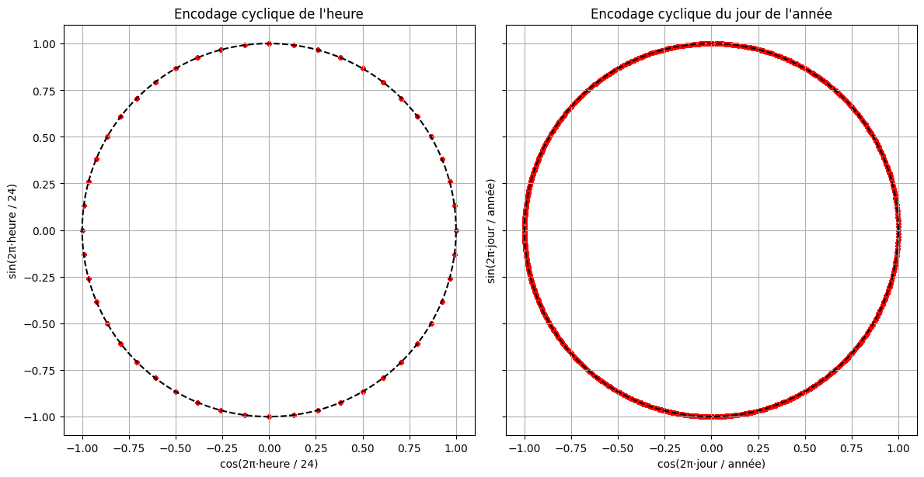
Figure 4.1 — Vérification de l’encodage cyclique de l’heure et du jour de l’année.
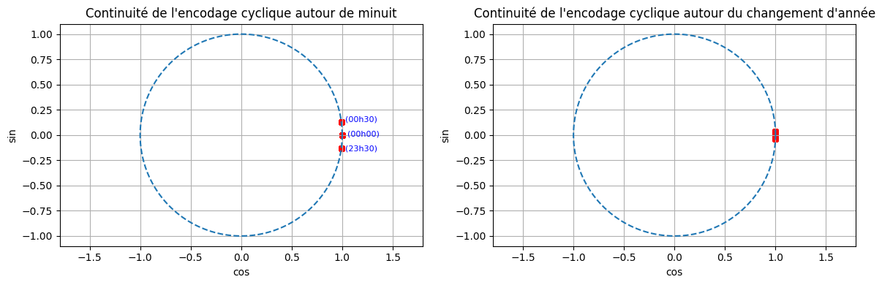
Figure 4.2 — Continuité autour de minuit et du changement d’année.
Les figures montrent que les points se placent sur un cercle unité. Cette représentation garantit que deux instants proches dans le cycle restent proches dans l'espace des variables, même lorsqu'ils se situent de part et d'autre d'une frontière numérique. Cet encodage est particulièrement important pour les modèles d'arbres et les modèles linéaires, car il évite d'introduire une rupture artificielle dans les données.

4.3. Variables dérivées communales
Après les encodages cycliques, le notebook ajoute des variables décrivant la dynamique récente des grandeurs physiques. La variabilité solaire à court terme est souvent liée à des changements rapides d'irradiance, à la nébulosité et à la variation récente de la production. Pour cette raison, plusieurs familles de variables sont enrichies par des retards, des variations instantanées et des statistiques glissantes.
Famille de variables | Exemples de variables créées | Interprétation
Irradiance globale horizontale (GHI) | dghi_dt, dghi_abs_dt, lags, moyennes et écarts-types glissants | Capturer les variations rapides de l’ensoleillement.
Nébulosité | dnebulosite_dt, dnebulosite_abs_dt, lags, statistiques glissantes | Décrire les changements de couverture nuageuse.
Production solaire normalisée | dtch_solaire_dt, dtch_solaire_abs_dt, lags, moyennes et écarts-types glissants | Introduire la mémoire récente de la production sans utiliser le futur.
Ratio production / irradiance | ratio_tch_ghi et dérivées | Approximer l’efficacité instantanée ou le comportement relatif du système.

Tableau 4.3 — Exemples de variables dérivées construites dans le notebook.
Les variables de retard permettent au modèle d'observer la mémoire courte du système. Les variations absolues mesurent l'intensité des changements récents, tandis que les statistiques glissantes sur deux heures résument l'état récent du ciel et de la production. Cette combinaison est pertinente pour un problème de variabilité : il ne suffit pas de connaître la valeur actuelle d'une variable, il faut aussi connaître la dynamique qui précède cette valeur.
Le notebook applique les mêmes transformations aux ensembles d'entraînement, de validation et de test. Ce choix assure que les trois jeux de données possèdent la même structure de colonnes. Il facilite également la reproductibilité du pipeline et limite le risque d'erreurs manuelles.

4.4. Nettoyage, séparation temporelle et sauvegarde intermédiaire
Les retards et les fenêtres glissantes introduisent naturellement des valeurs manquantes au début des séries temporelles. Ces lignes sont supprimées après la création des variables. Les colonnes sont ensuite triées afin de rendre les fichiers plus lisibles et de faciliter les vérifications.
Ensemble | Période | Rôle méthodologique
Train | 2020–2023 | Apprentissage initial, pré-sélection et développement des modèles.
Validation | 2024 | Optimisation des hyperparamètres et sélection du modèle final.
Test | 2025 jusqu’au 19 février 2026 | Évaluation finale, utilisée une seule fois après le choix du modèle.

Tableau 4.4 — Séparation chronologique des données pour éviter la fuite temporelle.
Le choix d'une séparation temporelle est fondamental. Un découpage aléatoire mélangerait des observations passées et futures, ce qui pourrait conduire à une évaluation trop optimiste. La validation sur 2024 et le test sur une période postérieure reproduisent une situation plus réaliste : entraîner le modèle sur le passé et vérifier sa capacité à généraliser dans le futur.

4.5. Agrégation régionale et variables complémentaires
Le notebook construit d'abord une version détaillée avec les variables de cinq points représentatifs. Cette représentation est riche, mais elle augmente fortement le nombre de colonnes. Pour la modélisation finale, une version régionale est ensuite créée. Les variables communales présentes pour les cinq points sont agrégées au niveau régional, puis les colonnes communales devenues inutiles sont supprimées.
Cette étape réduit la dimension du problème tout en conservant une information spatiale synthétique. Elle est cohérente avec l'objectif du projet, qui consiste à prédire la variabilité régionale de la production solaire plutôt que la dynamique d'une seule commune.
Indicateur régional | Formulation ou exemples | Rôle physique
CSI (Clear Sky Index) | ghi / clear_sky_ghi | Comparer l’irradiance observée à l’irradiance théorique en ciel clair.
dCSI et retards du CSI | dcsi_dt, csi_lag_1, etc. | Mesurer l’évolution récente de la transparence atmosphérique.
Ratio TCH/GHI | tch_solaire / ghi | Décrire le niveau de production relatif à l’irradiance disponible.
Statistiques glissantes régionales | moyennes et écarts-types sur deux heures | Résumer la stabilité ou l’instabilité récente du signal régional.

Tableau 4.5 — Variables régionales complémentaires ajoutées après l’agrégation.
Le CSI est particulièrement utile : il donne une indication de l'écart entre les conditions réelles et les conditions de ciel clair. Des variations importantes de CSI peuvent correspondre à des passages nuageux ou à des transitions atmosphériques rapides, souvent associées à des variations de production. Le ratio TCH/GHI complète cette information en reliant directement la production solaire à l'irradiance disponible.

4.6. Définition finale de la cible
La cible est définie à la fin du pipeline régional. Cette position dans le notebook permet de sauvegarder les fichiers finaux avec les variables explicatives et la variable à prédire. La cible correspond à la variation absolue future de `tch_solaire` entre l'instant courant et le pas de temps suivant. Comme le pas temporel est de 30 minutes, le problème est une prédiction à très court terme.
Cette construction transforme le projet en problème de régression supervisée : chaque ligne contient les informations disponibles au temps présent ou dans le passé, et la cible indique l'amplitude de la variation qui se produira au pas suivant.
À l'issue de cette étape, les fichiers régionaux finaux sont prêts pour le notebook de modélisation. Cette transition marque le passage d'une logique de préparation des données vers une logique d'évaluation et de sélection de modèles.

5. Modélisation
La modélisation commence à partir des fichiers régionaux produits par le feature engineering. L'objectif est d'entraîner plusieurs familles de modèles afin de prédire la variabilité future de la production solaire normalisée. La démarche est volontairement progressive : partir d'une baseline simple, tester des modèles linéaires interprétables, explorer des modèles plus complexes, puis sélectionner un modèle final selon des critères de performance et de généralisation.

5.1. Organisation des ensembles et métriques
Les jeux de données chargés dans le notebook contiennent les variables régionales finales et la cible `target`. Après séparation entre variables explicatives et cible, les tailles utilisées pour la modélisation sont les suivantes :
Ensemble | Nombre d’observations | Nombre de variables
X_train | 70 121 observations | 112 variables explicatives
X_valid | 17 559 observations | 112 variables explicatives
X_test | 17 511 observations | 112 variables explicatives

Tableau 5.1 — Dimensions des ensembles utilisés après séparation entre X et y.
Comme les données sont temporelles, la validation croisée est également construite de manière chronologique. Chaque fold entraîne le modèle sur une période passée et le valide sur une période future. Cette stratégie permet d'évaluer la stabilité temporelle des modèles et d'éviter la fuite d'information.
Métrique | Définition | Utilisation dans le notebook
MAE | Erreur absolue moyenne | Métrique principale, directement interprétable sur la cible.
NMAE | MAE normalisée en pourcentage | Permet de comparer l’erreur relativement à l’amplitude de la cible.
RMSE | Racine de l’erreur quadratique moyenne | Pénalise davantage les grandes erreurs.
R² | Coefficient de détermination | Mesure la part de variance expliquée.
Gap train/validation | Écart de performance entre apprentissage et validation | Indicateur du risque de surapprentissage.

Tableau 5.2 — Métriques utilisées pour comparer les modèles.
La MAE est privilégiée car elle mesure directement l'erreur moyenne sur l'amplitude de la variabilité prédite. Cependant, la sélection finale ne repose pas uniquement sur la MAE. Le RMSE et le gap entre entraînement et validation sont également considérés pour éviter de retenir un modèle trop optimiste ou trop instable.

5.2. Baseline naïve et modèles linéaires
La première étape consiste à établir un niveau minimal de performance. La baseline naïve prédit que la variabilité future sera proche de la dernière variation absolue observée de la production solaire normalisée, représentée par la variable `dtch_solaire_abs_dt`. Cette référence est importante : un modèle avancé doit faire mieux que cette règle simple pour être réellement utile.
Modèle | MAE train | MAE validation | RMSE validation | R² validation
Naïf | 0.95 | 0.90 | 1.59 | 0.76
Régression linéaire simple | 1.13 | 1.08 | 1.98 | 0.62
Régression linéaire multivariée | 0.66 | 0.64 | 1.13 | 0.88
Ridge | 0.66 | 0.63 | 1.13 | 0.88
Lasso | 0.66 | 0.63 | 1.12 | 0.88

Tableau 5.3 — Performances des références naïves et linéaires sur validation.
La régression linéaire simple basée uniquement sur la variation de GHI reste inférieure à la baseline naïve. Cela montre que la variabilité de la production ne peut pas être expliquée correctement par une seule variable radiative. Les modèles linéaires multivariés améliorent nettement les performances et atteignent un R² de validation proche de 0,88. Ils constituent donc une référence solide, mais ils restent moins performants que les modèles non linéaires optimisés.

5.3. Sélection exploratoire et optimisation des modèles
Après les modèles linéaires, le notebook utilise LazyPredict pour obtenir une première comparaison rapide de plusieurs familles de modèles. Cette étape n'est pas utilisée comme évaluation finale, mais elle oriente le choix des modèles à optimiser plus finement. Les modèles d'arbres et de boosting apparaissent comme les plus prometteurs.
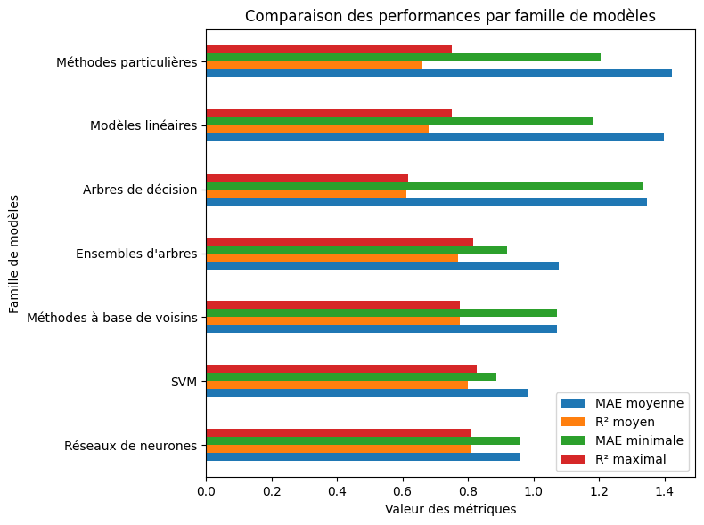
Figure 5.1 — Comparaison exploratoire des performances par famille de modèles.
Les modèles retenus pour l'optimisation détaillée comprennent LightGBM, XGBoost, ExtraTreesRegressor, RandomForestRegressor, HistGradientBoostingRegressor et un réseau de neurones MLP. Les hyperparamètres sont optimisés avec Optuna en utilisant les folds temporels définis manuellement. Cette méthode permet de tester de nombreuses combinaisons tout en respectant la structure chronologique des données.
Modèle | Famille | Rôle dans la comparaison
LightGBM | Boosting d’arbres | Modèle rapide et performant sur données tabulaires.
XGBoost | Boosting d’arbres | Modèle robuste avec régularisation et contrôle de la complexité.
ExtraTreesRegressor | Ensemble d’arbres extrêmement randomisés | Réduit la variance grâce à la randomisation et à l’agrégation.
RandomForestRegressor | Forêt aléatoire | Moyenne de nombreux arbres construits par bootstrap.
HistGradientBoostingRegressor | Boosting histogramme | Version efficace du gradient boosting dans scikit-learn.
Keras MLP | Réseau de neurones | Approche non linéaire complémentaire avec normalisation et régularisation.

Tableau 5.4 — Familles de modèles optimisées dans le notebook.
Les visualisations réel/prédit sur validation complètent les métriques numériques. Elles permettent de repérer si les modèles suivent correctement la tendance générale ou s'ils saturent pour les fortes variations. Ces figures montrent globalement une bonne concentration autour de la diagonale, mais aussi une dispersion plus importante pour les valeurs élevées de variabilité, ce qui est fréquent dans les problèmes de rampes solaires.
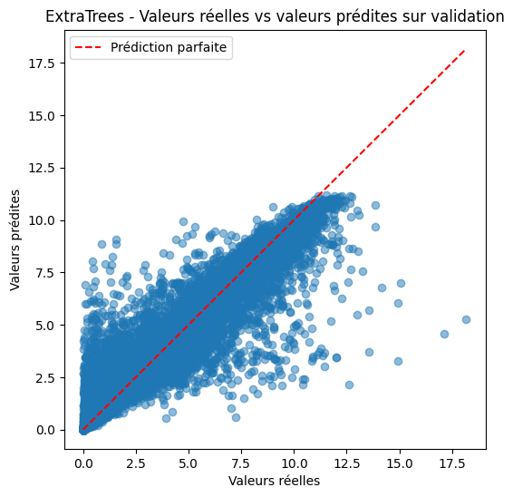
Figure 5.2 — ExtraTrees : valeurs réelles et prédites sur l’ensemble de validation.

5.4. Choix du modèle final et évaluation sur test
Après l'optimisation, les modèles sont comparés à partir d'un score combinant la MAE de validation, le RMSE de validation et le gap de MAE entre entraînement et validation. Cette stratégie évite de choisir uniquement le modèle avec la plus petite erreur moyenne si ce modèle présente un comportement moins stable.
Modèle | MAE valid. | RMSE valid. | R² valid. | Gap MAE | Score
ExtraTreesRegressor | 0.49 | 1.01 | 0.90 | 0.02 | 1.54
XGBRegressor | 0.50 | 1.01 | 0.90 | 0.02 | 1.56
HistGradientBoostingRegressor | 0.49 | 1.03 | 0.90 | 0.02 | 1.56
LGBMRegressor | 0.48 | 1.00 | 0.90 | 0.04 | 1.56
RandomForestRegressor | 0.54 | 1.06 | 0.89 | 0.01 | 1.63
Keras MLP | 0.51 | 1.04 | 0.90 | 0.05 | 1.66

Tableau 5.5 — Classement des principaux modèles avant l’évaluation finale sur test.
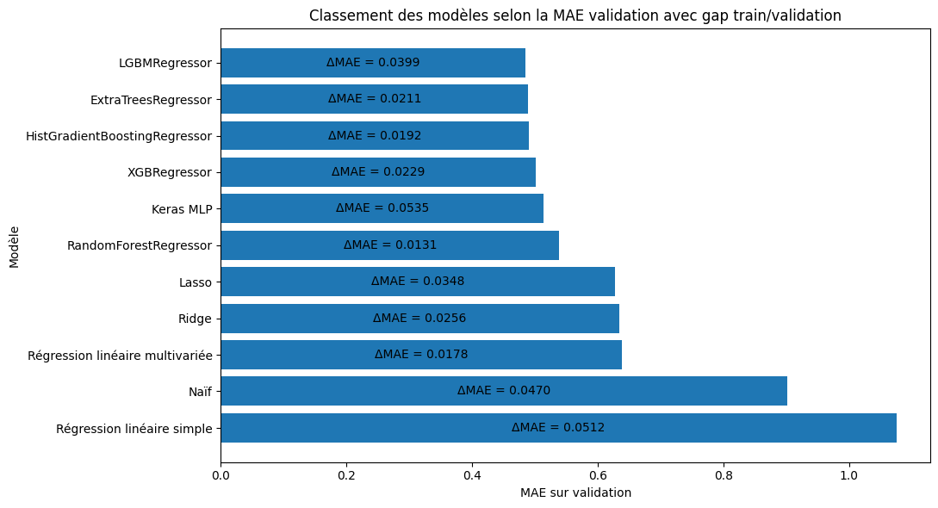
Figure 5.3 — Classement des modèles selon le score de validation.
Le modèle retenu est `ExtraTreesRegressor`. Il n'est pas seulement performant en validation : il présente aussi un écart train/validation faible et un bon compromis entre MAE, RMSE et R². Une fois ce choix effectué, le modèle est réentraîné sur l'ensemble de développement, c'est-à-dire la réunion de train et validation, puis évalué une seule fois sur le test.
Métrique | Développement | Test final | Interprétation
MAE | 0.4621 | 0.4618 | Erreur moyenne très proche entre développement et test.
NMAE (%) | 19.02 | 20.83 | L’erreur normalisée augmente légèrement sur test.
RMSE | 0.9748 | 0.9845 | Les grandes erreurs restent contrôlées.
R² | 0.9124 | 0.8936 | Le modèle conserve un pouvoir prédictif élevé sur test.
Gap MAE test-dev | - | -0.0003 | Aucune dégradation notable en MAE absolue.
Gap R² dev-test | - | 0.0188 | Légère baisse du R² sur la période future.

Tableau 5.6 — Évaluation finale du modèle ExtraTreesRegressor sur le jeu de test.
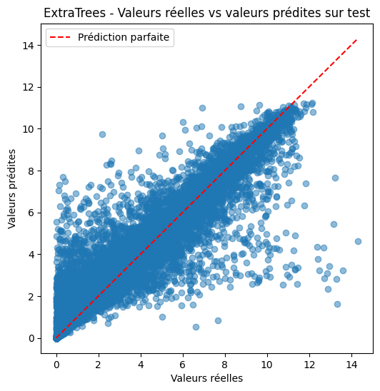
Figure 5.4 — ExtraTrees : valeurs réelles et prédites sur l’ensemble de test.
Les résultats finaux montrent que le modèle généralise correctement sur la période de test. La MAE est presque identique entre développement et test, tandis que le R² diminue légèrement. Cette baisse peut être liée à une modification de la distribution des données, à des conditions météorologiques différentes ou à une fréquence plus importante de cas extrêmes. Néanmoins, le R² test reste proche de 0,89, ce qui confirme la capacité du modèle à expliquer une part importante de la variabilité future.

6. Interprétabilité du modèle final
Après la sélection et l'évaluation du modèle final, l'analyse ne s'arrête pas aux métriques. Il est nécessaire de comprendre quelles variables influencent les prédictions et si ces variables ont une signification physique cohérente. Le modèle retenu étant un ensemble d'arbres, trois approches complémentaires sont utilisées : l'importance native des variables, les valeurs SHAP et la permutation importance.

6.1. Importance native des variables
L'importance native des variables mesure la contribution moyenne de chaque variable dans les divisions des arbres. Elle fournit une première lecture rapide du comportement du modèle. Cette méthode doit cependant être interprétée avec prudence, car elle peut être influencée par les corrélations entre variables.
Variable | Importance | Lecture physique
csi | 0.23 | État du ciel relativement aux conditions de ciel clair.
dtch_solaire_abs_dt | 0.22 | Variation absolue récente de la production normalisée.
dghi_abs_dt | 0.12 | Variation absolue récente de l’irradiance globale.
bhi | 0.04 | Composante horizontale de l’irradiance.
bni | 0.04 | Composante normale directe de l’irradiance.
clear_sky_ghi | 0.03 | Irradiance globale attendue en ciel clair.
csi_lag_1 | 0.02 | État du ciel au pas précédent.
toa | 0.02 | Irradiance extraterrestre ou indicateur solaire géométrique.
tch_solaire | 0.02 | Niveau courant de production normalisée.
cos_hour | 0.02 | Position cyclique dans la journée.

Tableau 6.1 — Dix premières variables selon l’importance native du modèle ExtraTrees.
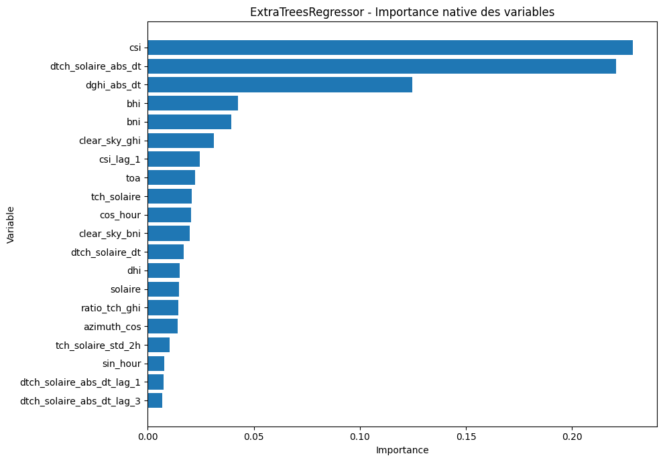
Figure 6.1 — Importance native des vingt premières variables du modèle ExtraTrees.
Les variables les plus importantes sont physiquement cohérentes. Le CSI, la variation récente de la production et la variation récente de GHI dominent l'explication du modèle. Cela indique que le modèle s'appuie à la fois sur l'état atmosphérique, sur la dynamique récente de l'irradiance et sur la mémoire courte de la production photovoltaïque.

6.2. Analyse SHAP
L'analyse SHAP apporte une interprétation plus détaillée que l'importance native. Elle estime, pour chaque observation, la contribution de chaque variable à la prédiction du modèle. Une variable peut donc être importante globalement, mais SHAP permet aussi d'observer dans quel sens elle pousse la prédiction.
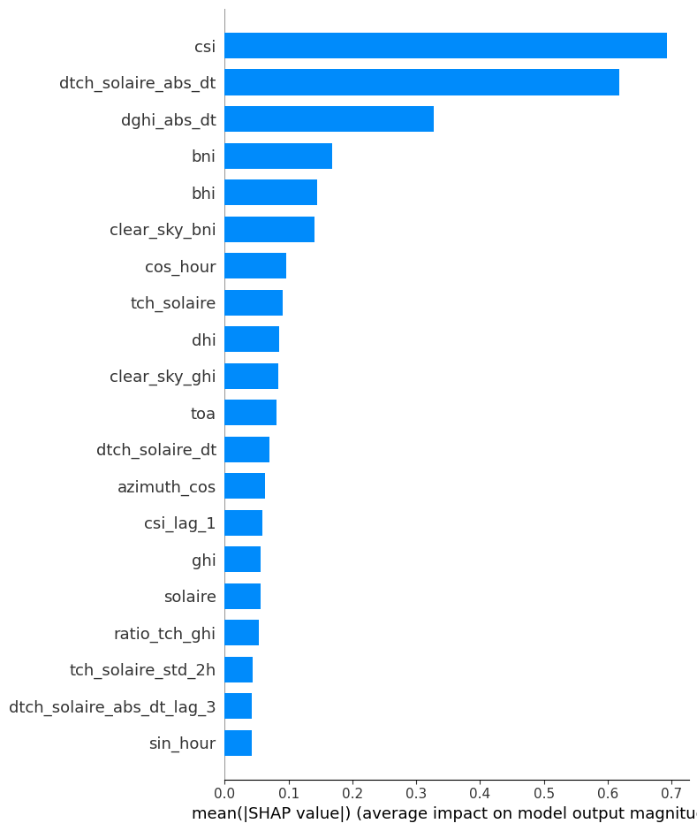
Figure 6.2 — Importance globale des variables selon SHAP.
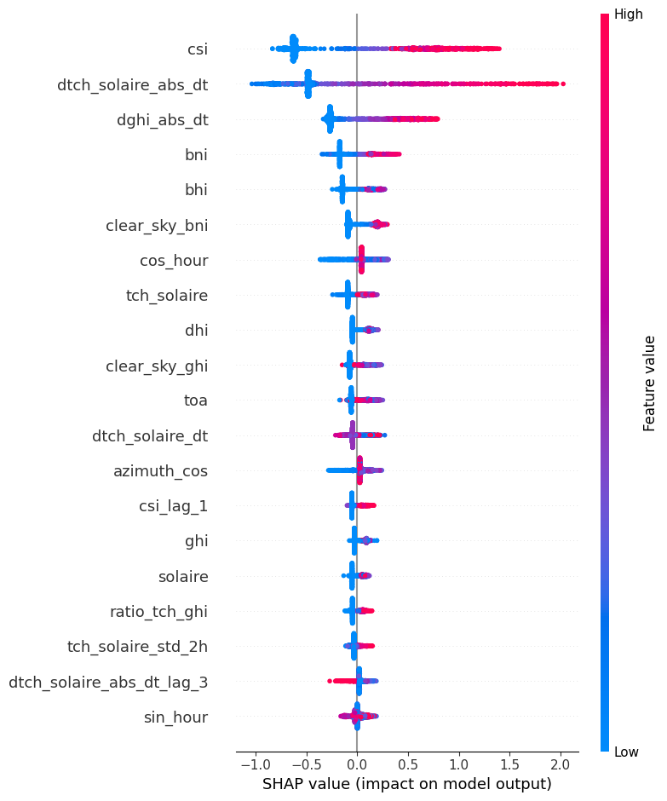
Figure 6.3 — Résumé SHAP : effet des variables sur les prédictions.
Les résultats SHAP confirment que le modèle apprend principalement trois types d'information : l'état récent de la production solaire normalisée, les variations récentes de l'irradiance et les conditions liées au ciel clair ou au moment de la journée. Lorsque la variation récente de la production est élevée, elle pousse généralement la prédiction vers une variabilité future plus élevée. Cette relation est cohérente : un système déjà instable a davantage de chances de rester instable à court terme.
Les variables radiatives, comme GHI, DHI, BNI ou leurs dérivées, permettent au modèle d'identifier les changements rapides de conditions lumineuses. Les variables de ciel clair et les encodages temporels ajoutent un contexte physique supplémentaire : elles indiquent si la situation correspond à un moment de fort potentiel solaire, à une transition matin/soir ou à une anomalie atmosphérique.

6.3. Permutation importance
La permutation importance mesure l'importance d'une variable en observant la dégradation de la performance lorsque ses valeurs sont mélangées aléatoirement. Contrairement à l'importance native des arbres, cette méthode évalue directement l'utilité de la variable pour la prédiction. Dans le notebook, elle est appliquée sur l'ensemble de test, ce qui renforce son intérêt pour vérifier la généralisation.
Variable | Importance moyenne | Écart-type
csi | 0.35 | 0.00
dtch_solaire_abs_dt | 0.34 | 0.00
clear_sky_bni | 0.13 | 0.00
bni | 0.10 | 0.00
dghi_abs_dt | 0.10 | 0.00
ghi | 0.09 | 0.00
dhi | 0.09 | 0.00
bhi | 0.08 | 0.00
toa | 0.07 | 0.00
cos_hour | 0.06 | 0.00

Tableau 6.2 — Dix premières variables selon la permutation importance sur test.
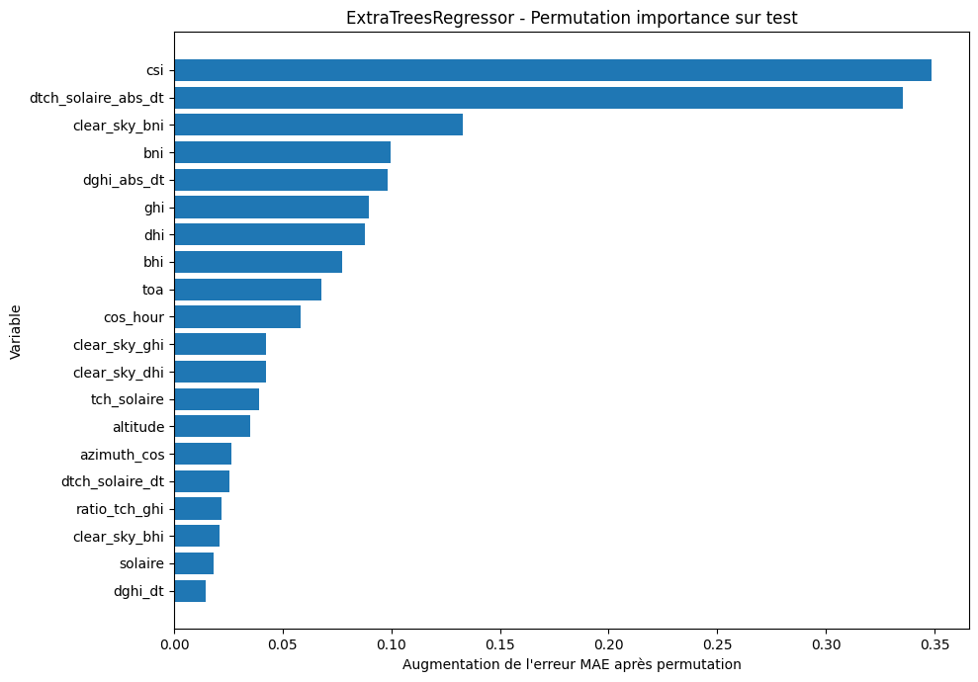
Figure 6.4 — Permutation importance du modèle ExtraTrees sur l’ensemble de test.
La permutation importance confirme les résultats précédents. Les variables `csi` et `dtch_solaire_abs_dt` sont les plus déterminantes. Le modèle dépend donc fortement de la combinaison entre l'état atmosphérique relatif au ciel clair et la dynamique récente de la production. Les variables d'irradiance directe, diffuse et globale apparaissent également parmi les plus importantes, ce qui renforce l'interprétation physique du modèle.
L'accord entre les trois méthodes d'interprétabilité est un résultat important. Il montre que le modèle n'est pas seulement performant : il utilise des informations qui ont du sens dans le contexte photovoltaïque. Cette cohérence augmente la confiance dans le modèle et facilite son explication à un public technique ou opérationnel.

7. Conclusion générale et perspectives
Les parties finales du projet montrent une chaîne méthodologique complète allant de la construction des variables à l'interprétation du modèle final. Le feature engineering a joué un rôle central : il a transformé des séries temporelles brutes en variables explicatives adaptées à la prédiction de la variabilité solaire à court terme. Les encodages cycliques, les retards, les variations, les statistiques glissantes, l'agrégation régionale et les indicateurs physiques comme le CSI ont permis de représenter à la fois la dynamique temporelle et le contexte atmosphérique.
La modélisation a suivi une progression structurée. Une baseline naïve a d'abord fixé un niveau minimal de performance. Les modèles linéaires ont ensuite fourni des références simples et interprétables. Les modèles plus avancés, notamment les ensembles d'arbres et les modèles de boosting, ont ensuite été optimisés avec Optuna en respectant une validation temporelle. Cette démarche a permis de comparer les modèles selon leur précision, mais aussi selon leur stabilité et leur capacité à limiter le surapprentissage.
Le modèle final retenu est ExtraTreesRegressor. Après réentraînement sur l'ensemble de développement, il obtient sur le test une MAE d'environ 0,462, un RMSE d'environ 0,984 et un R² d'environ 0,894. Ces résultats indiquent une bonne capacité de généralisation sur une période future indépendante. La légère baisse du R² entre développement et test rappelle toutefois que la variabilité photovoltaïque reste sensible aux changements de distribution météorologique et aux situations extrêmes.
L'interprétabilité confirme la cohérence physique du modèle. Les variables les plus importantes sont liées au CSI, à la variation récente de la production normalisée et aux variations de l'irradiance. Les analyses par importance native, SHAP et permutation importance convergent vers la même conclusion : le modèle s'appuie principalement sur des signaux pertinents pour détecter les changements rapides de conditions solaires.
Aspect | Synthèse
Points forts | Feature engineering cohérent avec la physique du système ; séparation temporelle stricte ; optimisation avec validation chronologique ; interprétabilité multi-méthodes ; évaluation finale sur test indépendant.
Limites | Difficulté à prédire les épisodes extrêmes ; baisse légère du R² sur test ; possible changement de distribution entre années ; dépendance à la qualité des variables météorologiques.
Perspectives | Tester des horizons de prédiction multiples ; séparer jour/nuit ou saisons ; intégrer des prévisions météorologiques futures ; étudier des modèles séquentiels ; analyser les erreurs pendant les épisodes de rampes fortes.

Tableau 7.1 — Synthèse des points forts, limites et perspectives du travail.
Pour améliorer encore le travail, plusieurs prolongements peuvent être envisagés. Le premier consiste à analyser les erreurs par période de la journée, par saison et par niveau de variabilité afin d'identifier précisément les situations dans lesquelles le modèle échoue. Le deuxième consiste à tester des modèles dédiés aux séries temporelles, comme LSTM (Long Short-Term Memory), tout en conservant la même rigueur d'évaluation temporelle. Enfin, une perspective opérationnelle importante serait d'intégrer des prévisions météorologiques disponibles à l'instant de prédiction, afin de passer d'un modèle purement basé sur l'historique récent à un modèle plus anticipatif.
En conclusion, la combinaison d'un feature engineering physique, d'une sélection rigoureuse des modèles et d'une interprétabilité approfondie fournit une base solide pour la prédiction de la variabilité photovoltaïque à court terme. Le modèle retenu ne doit pas être considéré comme une boîte noire isolée, mais comme le résultat d'une chaîne de traitement cohérente, reproductible et interprétable.

